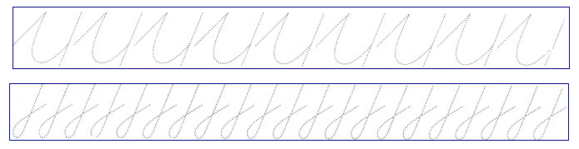

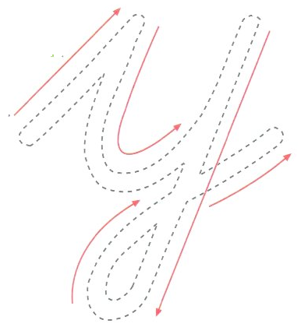
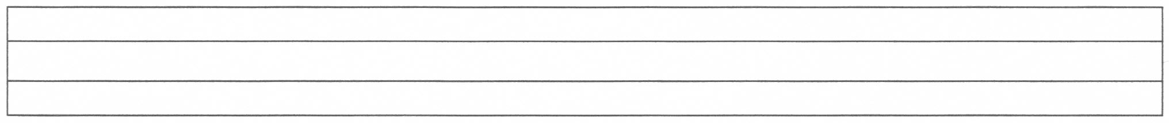
y y y y y y y y y y y y y
y y y y y y y y y y y y y
y y y y y y y y y y y y y

ay | ı
ayı
a | y
ay

ay ay ay ay ay ay ay ay

ayı ayı ayı ayı ayı ayı ayı

O | ya
Oya
ay | na
ayna

ya | ka
…………
ya | n
……….

Oya ile Maya yan yana.
Oya, ayna al, yaka tak.

kol | ye
…………
u | yan
……….

kay
ka | y
ka | ya
Kaya

Y Y Y Y Y Y Y Y Y Y Y Y Y

Y Y Y Y Y Y Y Y Y Y Y Y Y
Oya ile Kaya
Uyan Oya, uyan.
Ayna al, yaka tak.
Kaya, kara kolye al.
Koy Kaya, koy.
Kayak al, oraya koy.

